Мастер-класс по созданию макета аквариума
Уважаемые педагоги хотела бы продемонстрировать аквариум который мы создали с детьми в своей группе. Думаю, что по возможности в каждой группе должен быть уголок подводного мира (аквариум) .Ведь детям так нравится наблюдать за поведением рыб. Под водой существует интересный и разнообразный мир, населенный удивительными обитателями. И естественно, у детей возникает желание больше узнать о нем, познакомиться с подводными обитателями.
Конечно, самый лучший способ для знакомства-это путешествия. Но путешествовать под водой сложно и не всегда возможно. Как же тогда быть? Есть способ, при котором путешествие доступно всем.
Нужно совсем другое: завести аквариум. Один из таких аквариумов перед вами.
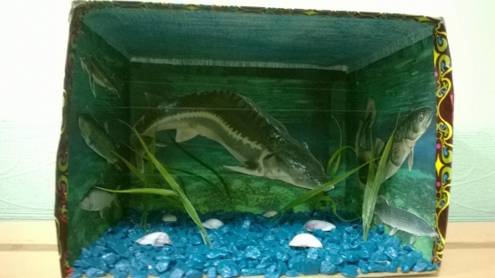
Аквариум сделан из коробки. Сверху обклеен бумагой, внутри на стенках расклеены картинки с рыбками, что бы создать фон. Так как мы живем на севере рыбы у нас всякой полно, поэтому использовали только местную живность. Камни - это обычная галька, которую покрасили и приклеили на дно клеем, чтоб не рассыпалась. Приклеили искусственные водоросли. Разложили ракушки и сухие водоросли. Натянули леску для того, что бы подвешивать рыбок.
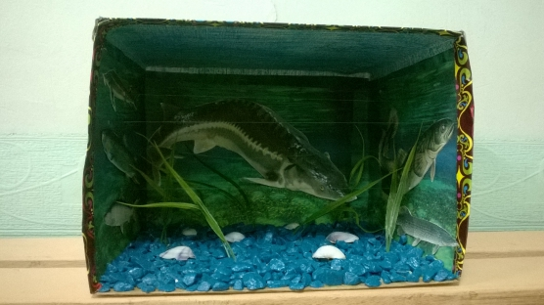
Ну а теперь про рыб. Брала картинки рыб, клеила их на плотную бумагу, вырезала. Из скрепки делала крючки (канцелярскую скрепку разрезала пополам, приклеила на клей к картинкам рыб. Выглядит это, вот так:
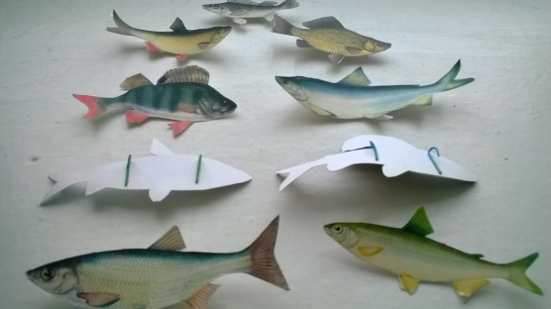
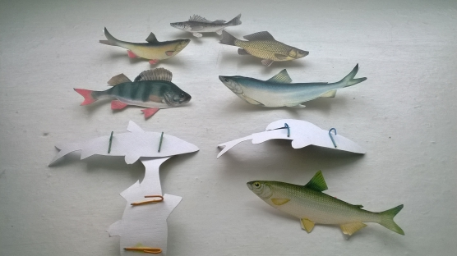
Ну и самое интересное: заселение рыбок. Дети с интересом и ответственностью выполняли это задание. Заселение аквариума желательно проводить постепенно. В течение года необходимо поддерживать интерес детей к аквариуму. Каждый новый жилец-это новый всплеск интереса к жизни подводного мира, необходимо наблюдать за обитателями аквариума.
И вот, что у нас получилось:
